Заполнение заявки заявителем
Для подачи заявки пользователю необходимо выполнить следующие действия.
- На карточке конкурса нажать кнопку [Создать заявку].
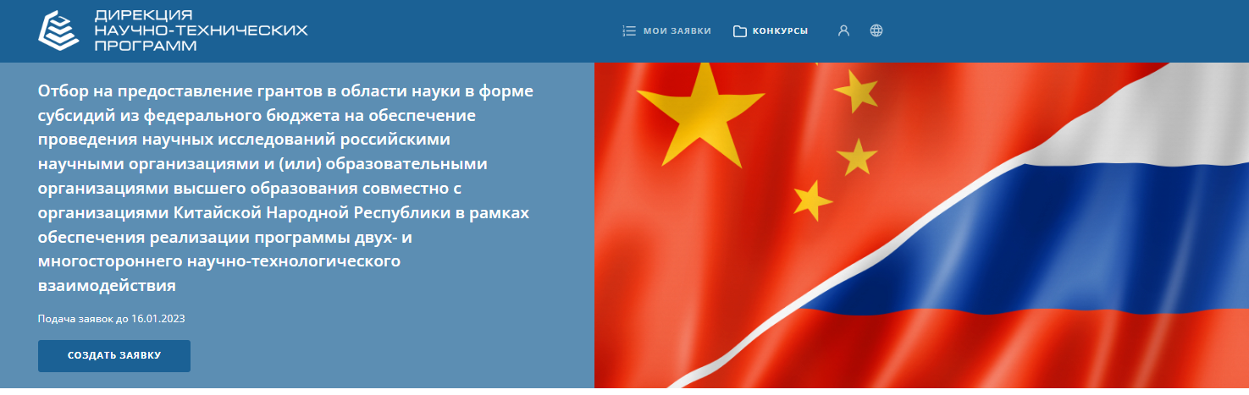
Рисунок 1 – Карточка конкурса, кнопка [Создать заявку]

- Откроется страница заполнения заявки.
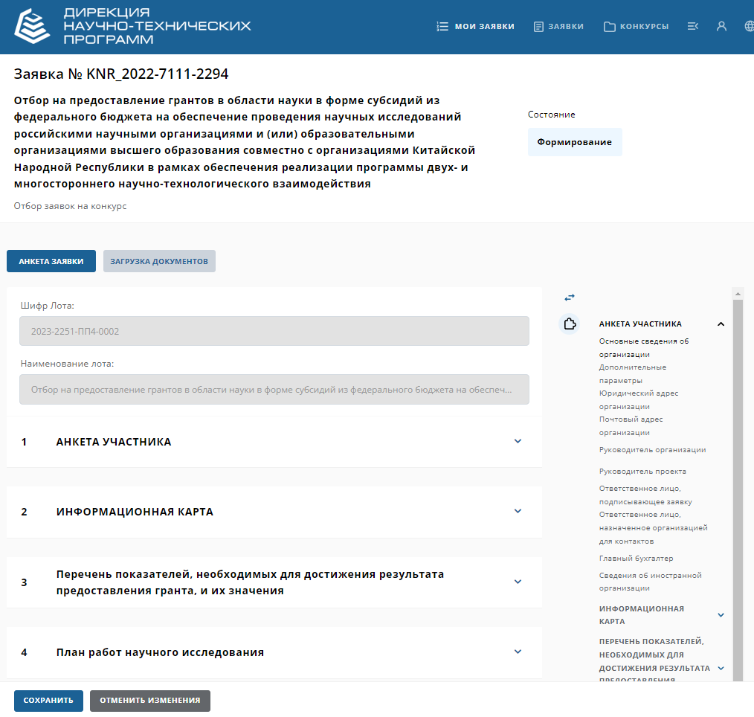
Рисунок 2 - Форма новой заявки
В верхней части страницы расположена шапка заявки. В ней находится основная информация: номер заявки, название конкурса, состояние и выбранный лот.
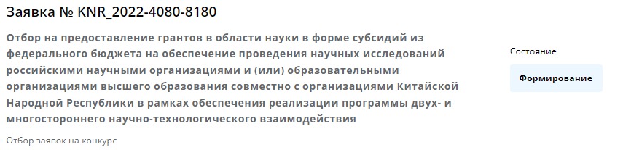
Рисунок 3 – Шапка заявки
В основной части экрана расположены блоки, в которых заполняется информация по заявке. Чтобы развернуть или свернуть блок, нажмите на стрелку справа от названия блока.
- Заполнить анкету заявки на вкладке «Анкета заявки».
Красной звездочкой обозначены обязательные поля. Если их не заполнить, перевести заявку в следующее состояние будет невозможно.
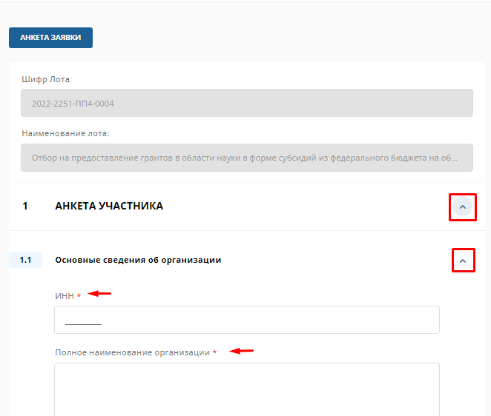
Рисунок 4 – Стрелки сворачивания-разворачивания блока и звёздочки обязательных для заполнения полей
В правой части экрана расположена панель навигации по разделам заявки. При нажатии на название раздела произойдет автоматический переход к выбранному разделу.
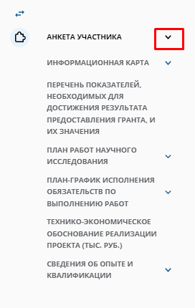
Рисунок 5 - Панель навигации
Также, рядом с панелью навигации располагается кнопка сворачивания/ разворачивания рабочей области заявки.
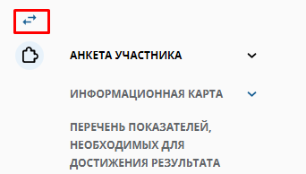

Рисунок 6 - Кнопка сворачивания/разворачивания рабочей области

На нижней панели расположены две кнопки: и .
Кнопка [Отменить изменения] закрывает режим редактирования без сохранения внесенных изменений.
Кнопка [Сохранить] сохраняет все данные, внесенные в заявку, и закрывает режим редактирования, после чего в нижней панели появляются кнопки , и . Чтобы сохранить внесенные изменения, кнопку необходимо нажимать при каждом переходе с редактируемой вкладки на другую вкладку или страницу портала.
Пользователь может удалить заявку, нажав на внизу страницы, или снова вернуться к режиму редактирования с помощью кнопки .

- Перевести заявку в состояние Подготовка печатной версии, нажав кнопку [Перейти к генерации и загрузке документов].

При переходе в состояние Подготовка печатной версии отредактировать анкету заявки без возвращения в предыдущее состояние уже нельзя.
Если Вам нужно внести правки в анкету заявки в состоянии Подготовка печатной версии, нажмите на кнопку [Вернуться к заполнению заявки]. После этого все сгенерированные формы и загруженные документы будут удалены. Для подачи заявки и присвоения нового CRC-кода необходимо заново сгенерировать формы, подписать и загрузить новые документы.

В состоянии Подготовка печатной версии на вкладке «Загрузка документов» появляется блок Печатные формы документов, где происходит автоматическая генерация форм документов на основе заполненных данных.
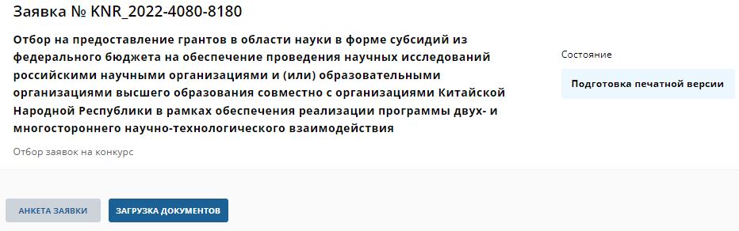
Рисунок 7 – Вкладка «Загрузка документов»
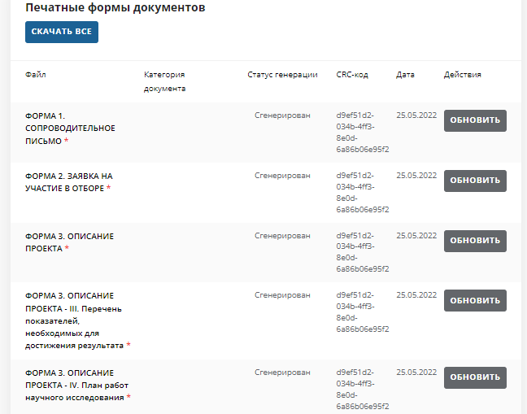
Рисунок 8 – Блок «Печатные формы документов»
Здесь же пользователь может скачать шаблоны документов для самостоятельного заполнения. Также, пользователь может сгенерировать формы самостоятельно, нажав на кнопку [Сгенерировать] справа от названия нужного документа. После генерации документы можно скачать, нажав на их название в столбце «Файл».
Скачать сразу все сгенерированные документы можно по кнопке [Скачать все].
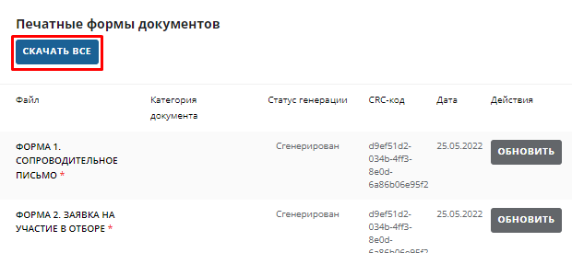
Рисунок 9 - Кнопка [Скачать все]

- Дождитесь генерации всех документов, скачайте их, заполните необходимую информацию, подпишите, отсканируйте и загрузите в блок загрузки документов.
Чтобы войти в режим редактирования для загрузки сканов подписанных документов, нажмите на кнопку [Редактировать] внизу страницы.
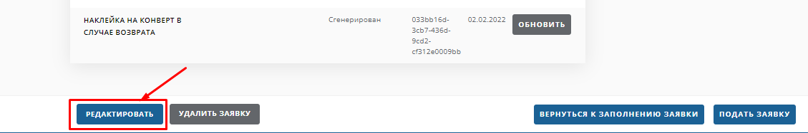
Рисунок 10 – Вход в режим редактирования для прикрепления сканов подписанных документов
Прикрепите все нужные документы, загрузив их в соответствующие поля.
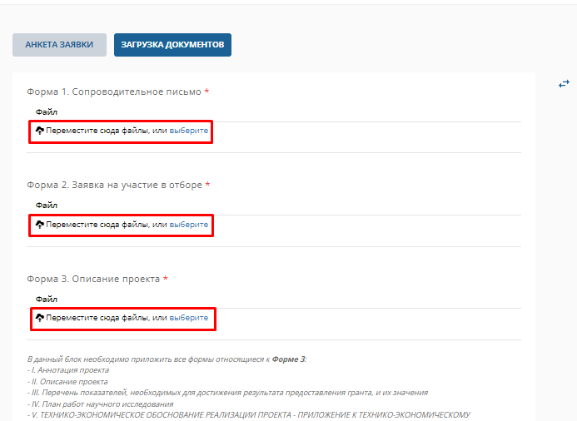
Рисунок 11 – Поля для прикрепления документов
Сохраните страницу, нажав на [Сохранить].
- Чтобы подать заявку, нажмите кнопку [Подать заявку] внизу страницы. Состояние заявки изменится на Подана.
После подачи заявки – и перехода в состояние Подана - изменить заявку будет нельзя.

Рисунок 12 - Кнопка [Подать заявку]

